**Владимир Грибов**

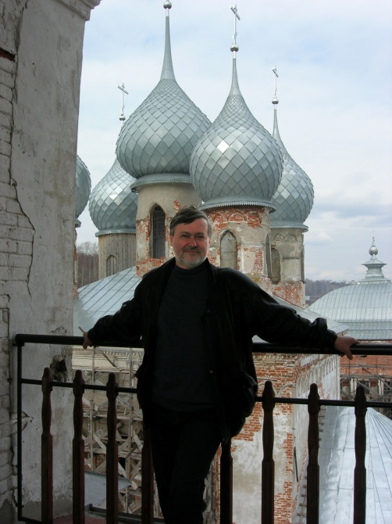**Владимир Борисович** **Грибов** родился в 1951 году, коренной ивановец, ещё до революции его предками были выстроены на Иваново-Вознесенской земле, в центре города, два соседних дома на улице Георгиевской (ныне пр.Ленина). Один двухэтажный каменный в стиле «Модерн», где с советских времен расположился «ГлавХлеб» (принадлежал семье прадеда Грибова В.Б. – З.Л. Чернову), а второй деревянный, тоже в два этажа, ныне магазин «Мир обуви» (принадлежал семье прабабушки Владимира Борисовича – Грибовой). Несомненно, на творческий и духовный мир художника оказала большое влияние его семья. Бабушка, Н.З.Грибова, в девичестве Чернова, умный, глубоко религиозный интеллигентный человек, умевший так замечательно и трогательно рассказать о своей семье, о традиционном русском укладе жизни дореволюционной России. Отец Владимира Борисовича - Борис Леонидович Грибов, инженер, но первым его образованием – было художественное, он был в числе первых выпускников будущего Ивановского художественного училища (тогда – курсы АХРР (Ассоциация художников революционной России). Можно сказать, что, став художником и дизайнером, Владимир Борисович, не только пошел по стопам отца, но и исполнил его не реализованную мечту. Мать В.Б.Грибова – известный ивановский педиатр – Домалевская Тамара Сигизмундовна (полька по отцу), была не только замечательным детским врачом, но прекрасным организатором здравоохранения.

В 1975 году Владимир Борисович с отличием окончил Ивановское художественное училище (ИХУ). Затем поступает в Ленинградское высшее художественно промышленное училище им. В.И.Мухи ной. В 1982 году, после окончания института, он был направлен в Ивановское художественное училище. И с 1982 года работает в Ивановском художественном училище им..М.И. Малютина. Ныне он заведующий отделением «Предметного дизайна» ИХУ, доцент кафедры АрД ИГПУ, член Союза Художников и Союза Дизайнеров России, преподаватель высшей категории.

Работы Грибова В.Б. и его учеников (выпускников ИОХУ им. М.И.Малютина), неоднократно награждались на престижных российских выставках и конкурсах. Многие из его выпускников имеют свои студии и успешно работают в обеих столицах России – Москве, Санкт-Петербурге и за рубежом.

Работы В.Б. Грибова отличаются тонким лиризмом, глубоким философским отношением к творчеству и к природе.

1990г.- Выставка к 60-летию ИОХУ. Ивановский Художественный музей.

2000г.- Участие в выставке «Палитра», Иваново, СХ.

2001г. - Выставка четырёх художников «Просто этюд», Иваново, СХ.

2002г. - Выставка в галерее им. Д.А.Трубникова в г. Фурманове.

2005г.- Участие в выставке «Аналитический эксперимент». Иваново. Художественный музей.

2006г. - Участие в областной выставке в Нижегородской области.

2006г. - Выставка «Параллели» г. Плес, Музей пейзажа.

2007г. - Обменная выставка по программе «Художники земли Ивановской» ( г.Н.Новгород)

2007г.- Областная выставка «Зима 2007-2008г.»

2007г. - Обменная выставка по программе «Художники земли Ивановской» (г.Рязань)

2008г - Х региональная художественная выставка художников центральных областей России (Ярославль)

2008г. - Областная выставка «Губерния 90» (выставочный зал Ивановского отделения СХР).

2008г.- «Летний вернисаж », Иваново, СХ.

2009г.- Обменная выставка по проекту «Художники земли Ивановской» (выставочный зал отделения СХР, г.Ногинск).

2010г.- «Вернисаж на рождество», Иваново, СХ.

2011г.- Персональная выставка графики и живописи «ОБРАЗ» Иваново, СХ.

2013г.- Областная юбилейная выставка Ивановской организации СХР (выставочный зал Ивановского отделения СХР).

2013г - ХI региональная художественная выставка художников центральных областей России (Липецк)

2014г.- «Вернисаж на рождество», Иваново, СХ.

Участник выставок «Учитель-ученик» в Шереметьев-центре. Постоянный участник городских, региональных и областных выставок Союза Художников и Союза Дизайнеров России.